一．选择题
1. 下列各图所示的速率分布曲线，哪一图中的两条曲线能是同一温度下氮气和氦气的分子速率分布曲线？
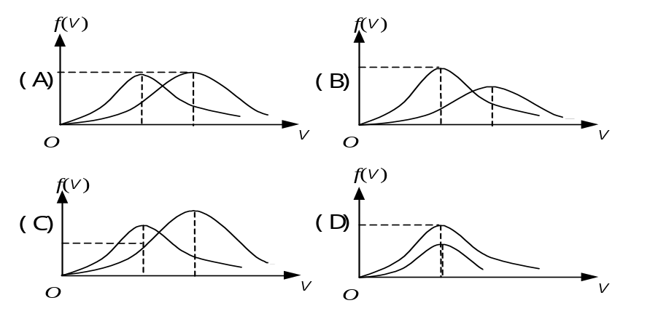
［ ］

2. 对于室温下的双原子分子理想气体，在等压膨胀的情况下，系统对外所作的功与从外界吸收的热量之比W / Q等于
(A) 2/3． (B) 1/2．
(C) 2/5． (D) 2/7．
［ ］
3. 一定量的理想气体向真空作绝热自由膨胀，体积由V₁增至V₂，在此过程中气体的
(A) 内能不变，熵增加． (B) 内能不变，熵减少．
(C) 内能不变，熵不变． (D) 内能增加，熵增加．
［ ］
4. 在双缝干涉实验中，设缝是水平的．若双缝所在的平板稍微向上平移，其它条件不变，则屏上的干涉条纹
(A) 向下平移，且间距不变． (B) 向上平移，且间距不变．
(C) 不移动，但间距改变． (D) 向上平移，且间距改变．
［ ］
5. 使一光强为I₀的平面偏振光先后通过两个偏振片P₁和P₂．P₁和P₂的偏振化方向与原入射光光矢量振动方向的夹角分别是α 和90°，则通过这两个偏振片后的光强I是
(A) I₀ cos²α ． (B) 0．
(C) I₀sin²(2α)． (D) I₀ sin²α ．
(E) I₀ cos⁴α ．
［ ］
6. 某种透明媒质对于空气的临界角(指全反射)等于45°，光从空气射向此媒质时的布儒斯特角是
(A) 35.3° (B) 40.9°
(C) 45° (D) 54.7°
(E) 57.3°
［ ］
7. 宇宙飞船相对于地面以速度v作匀速直线飞行，某一时刻飞船头部的宇航员向飞船尾部发出一个光讯号，经过Δt(飞船上的钟)时间后，被尾部的接收器收到，则由此可知飞船的固有长度为 (c表示真空中光速)
(A) c·Δt (B) v·Δt
(C) 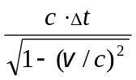 (D) 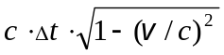
［ ］

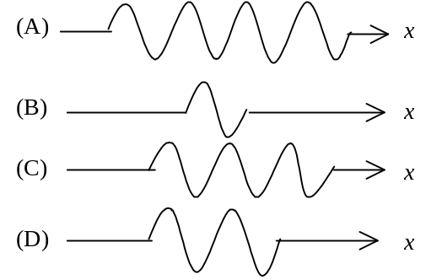
8. 设粒子运动的波函数图线分别如图(A)、(B)、(C)、(D)所示，那么其中确定粒子动量的精确度最高的波函数是哪个图？

［ ］

9. 如果(1)锗用锑(五价元素)掺杂，(2)硅用铝(三价元素)掺杂，则分别获得的半导体属于下述类型：
(A) (1)，(2)均为n型半导体．
(B) (1)为n型半导体，(2)为p型半导体．
(C) (1)为p型半导体，(2)为n型半导体．
(D) (1)，(2)均为p型半导体．
［ ］
10. 激光全息照相技术主要是利用激光的哪一种优良特性？
(A) 亮度高． (B) 方向性好．
(C) 相干性好． (D) 抗电磁干扰能力强．
［ ］
二．填空题
1. 有一瓶质量为M的氢气(视作刚性双原子分子的理想气体)，温度为T，则氢分子的平均
平动动能为__________，氢分子的平均动能为__________，该瓶氢气的内能为__________．
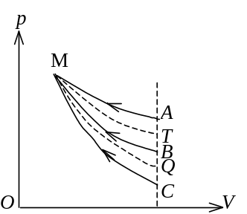
2. 右图为一理想气体几种状态变化过程的p－V图，其中MT为等温线，MQ为绝热线，在AM、BM、CM三种准静态过程中：
(1) 温度升高的是__________过程；
(2) 气体吸热的是__________过程．
3. 用λ＝600 nm的单色光垂直照射牛顿环装置时，从中央向外数第４个(不计中央暗斑)暗环
对应的空气膜厚度为_______________________μm．(1 nm=10⁻⁹ m)
4. 在单缝的夫琅禾费衍射实验中，屏上第三级暗纹对应于单缝处波面可划分____________
个半波带，若将缝宽缩小一半，原来第三级暗纹处将是___________________纹．
5. 用波长为λ的单色平行红光垂直照射在光栅常数d=2μm (1μm=10⁻⁶ m)的光栅上，用焦距f =0.500 m的透镜将光聚在屏上，测得第一级谱线与透镜主焦点的距离l=0.1667m．则可知该
入射的红光波长λ=_________________nm．
(1 nm =10⁻⁹ m)
6. 在光学各向异性晶体内部有一确定的方向，沿这一方向寻常光和非常光的___________相
等，这一方向称为晶体的光轴．只具有一个光轴方向的晶体称为______________晶体．
7. 一观察者测得一沿米尺长度方向匀速运动着的米尺的长度为 0.5 m．则此米尺以速度
v ＝__________________________m·s⁻¹接近观察者．
8. α 粒子在加速器中被加速，当其质量为静止质量的5倍时，其动能为静止能量的_____倍．
9. 玻尔氢原子理论中，电子轨道角动量最小值为____________；而量子力学理论中，电子
轨道角动量最小值为____________．实验证明____________理论的结果是正确的．
10. 根据泡利不相容原理，在主量子数n = 4的电子壳层上最多可能有的电子数为
___________个．
三．计算题
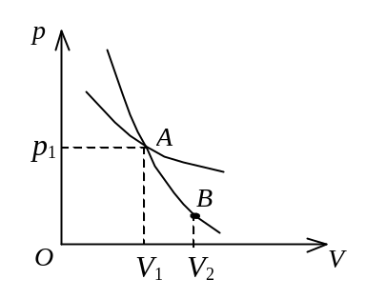
1. 某理想气体在p－V图上等温线与绝热线相交于A点，如图．已知A点的压强p₁=2×10⁵ Pa，体积V₁=0.5×10^{－3} m³，而且A点处等温线斜率与绝热线斜率之比为0.714． 现使气体从A点绝热膨胀至B点，其体积V₂=1×10^{－3} m³，求
(1) B点处的压强；
(2) 在此过程中气体对外作的功．

2. 用每毫米300条刻痕的衍射光栅来检验仅含有属于红和蓝的两种单色成分的光谱．已知红谱线波长λ_{R}在 0.63─0.76μm范围内，蓝谱线波长λ_{B}在0.43─0.49 μm范围内．当光垂直入射到光栅时，发现在衍射角为24.46°处，红蓝两谱线同时出现． 在什么角度下红蓝两谱线还会同时出现？
3. 用波长λ₀ =1 Å的光子做康普顿实验．
(1) 散射角φ＝90°的康普顿散射波长是多少？
(2) 反冲电子获得的动能有多大？
(普朗克常量h =6.63×10⁻³⁴ J·s，电子静止质量m_{e}=9.11×10⁻³¹ kg)
4. 求出实物粒子德布罗意波长与粒子动能E_{K}和静止质量m₀的关系，并得出：
E_{K} << m₀c²时， 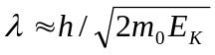；
E_{K} >> m₀c²时， 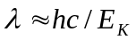．

参考答案
一．选择题
1.[B] 2.[D] 3.[A] 4.[B] 5.[C] 6.[D] 7.[A] 8.[A] 9.[B] 10.[C]
二．填空题
1. kT kT MRT/M_{mol} 2. BM、CM CM
3. 1.2 4. 6 第一级明(只填“明”也可以)
5. 632.6 或 633 6. 传播速度 单轴 7. 2.60×10⁸

8. 4 9. h / (2π)；0；量子力学 10. 32
三．计算题
1. 解：(1)由等温线 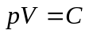得 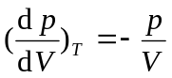
由绝热线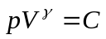得 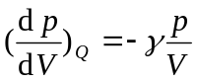
由题意知 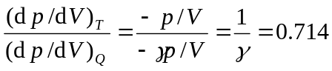
故 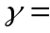1/0.714=1.4
由绝热方程 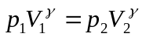
可得 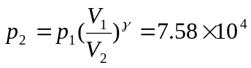 Pa
(2) 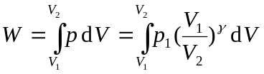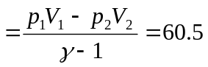 J

2. 解： ∵ a+b= (1 / 300) mm = 3.33 μm
(a + b) sinψ =kλ
∴ kλ= (a + b) sin24.46°= 1.38 μm
∵ λ_{R}=0.63─0.76 μm；λ_{B}＝0.43─0.49 μm
对于红光，取k=2 , 则 λ_{R}=0.69 μm
对于蓝光，取k=3, 则 λ_{B}=0.46 μm
红光最大级次 k_{max}= (a + b) / λ_{R}=4.8,
取k_{max}=4则红光的第4级与蓝光的第6级还会重合．设重合处的衍射角为ψ′ , 则
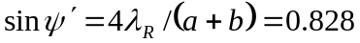
∴ ψ′=55.9°

3. 解：(1) 康普顿散射光子波长改变：
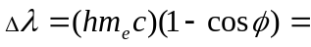0.024×10⁻¹⁰ m
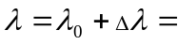1.024×10⁻¹⁰ m
(2) 设反冲电子获得动能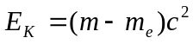，根据能量守恒：
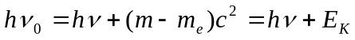
即 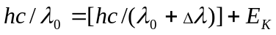
故 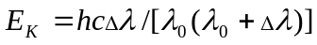=4.66×10⁻¹⁷ J =291 eV
4. 解：由 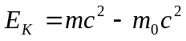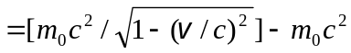
解出： 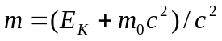
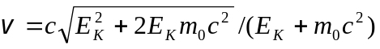
根据德布罗意波： 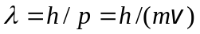
把上面m，v代入得： 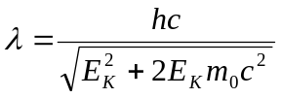
当 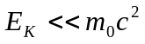 时，上式分母中，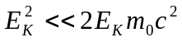，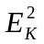可略去．
得 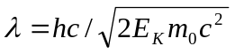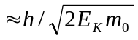
当 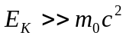 时，上式分母中，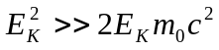，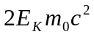可略去．
得

